Самарская область
муниципальный район Кинельский
Администрация
сельского поселения
Кинельский

ПОСТАНОВЛЕНИЕ

от 16.12.2013 г. № 187

«Об утверждении схемы водоснабжения
и водоотведения сельского поселения
Кинельский муниципального района Кинельский
Самарской области»

В соответствии с Федеральным законом от 07.12.2011 года № 416-ФЗ «О водоснабжении и водоотведении», Федеральным законом от 06.10.2003 года № 131-ФЗ «Об общих принципах организации местного самоуправления в Российской Федерации», руководствуясь Уставом сельского поселения Кинельский муниципального района Кинельский Самарской области

ПОСТАНОВЛЯЮ:

1. Утвердить схему водоснабжения и водоотведения сельского поселения Кинельский (Приложение № 1).
2. Опубликовать настоящее постановление в газете «Вестник» сельского поселения Кинельский.
3. Настоящее постановление вступает в силу на следующий день после его официального опубликования.
4. Контроль за выполнением настоящего постановления оставляю за собой.

Глава администрации
сельского поселения Кинельский А.А. Придиус

Глава I «Схема водоснабжения»

1. Существующее положение в сфере водоснабжения муниципального образования

1.1. Структура системы водоснабжения

НФС г.о. Кинель МУП «Водоканал» - это организация, осуществляющая холодное водоснабжение жителям, а также прочим потребителям п. Кинельский, согласно договора № 527 от 01.01.2011г.

Структура системы водоснабжения зависит от многих факторов, из которых главными являются следующие: расположение, мощность и качество воды источника водоснабжения, рельеф местности.

Рис. 1 - Структура системы водоснабжения п. Угорье, п. Трехколки.

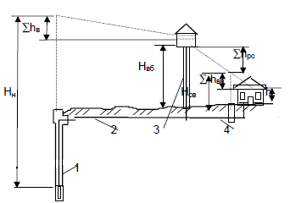

1 – Скважина;
2 – Водоводы;
3 – Водонапорная башня;
4 – Распределительная сеть.

Рис. 2 - Структура системы водоснабжения п. Кинельский.
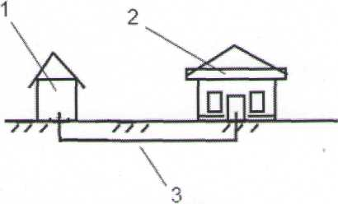
- - НФС г.о. Кинель МУП «Водоканал»;
- - Потребители;
- - Распределительная сеть;

На рис. 1 показана структура системы водоснабжения п. Угорье, п. Трехколки, которая состоит их следующих основных элементов:
- водозаборных сооружений;
- водоводов и сети трубопроводов, предназначенных для транспортирования воды от сооружения к сооружению или к потребителям.
На рис. 2 показана структура системы водоснабжения п. Кинельский, которая состоит их следующих основных элементов:
- НФС г.о. Кинель МУП «Водоканал»;
- сети трубопроводов, предназначенных для транспортирования воды от НФС к
потребителям.
В п. Язевка, п. Энергия, п. Луговой, п. Культура централизованное водоснабжение отсутствует.

